**Министерство науки высшего образования России**

**ФГБОУ ВПО «Пензенский государственный университет»**

**Кафедра «Математическое обеспечение и применение ЭВМ»**

**ОТЧЕТ** по лабораторной работе № 6

«Разработка приложений в среде Delphi с использованием записей»

Выполнили: ст. гр. 18ВИ1

Чернов. Д.

Проверил: к.т.н., доцент

Казаков Б.В.

**Лабораторной работе № 6**

**Цель работы:** изучение основных приемов работы со структурой данных-записи.

**Задание:** Дана матрица *А*(*n*, *n*). Заменить на (-5) все элементы матрицы, кратные 5.

**Код программы на языке Pascal: unit** Unit1;

**interface**

**uses**

Windows, Messages, SysUtils, Variants, Classes, Graphics, Controls, Forms,

Dialogs, Grids, StdCtrls;

**type**

TForm1 = **class**(TForm)

Label1: TLabel;

Edit1: TEdit;

Button1: TButton;

StringGrid1: TStringGrid;

Button2: TButton;

StringGrid2: TStringGrid;

Button3: TButton;

Button4: TButton;

**procedure** Button4Click(Sender: TObject);

**procedure** Button3Click(Sender: TObject);

**procedure** Edit1KeyPress(Sender: TObject; **var** Key: Char);

**procedure** Button2Click(Sender: TObject);

**procedure** Button1Click(Sender: TObject);

**private**

{ Private declarations }

**public**

{ Public declarations }

**end**;

**var**

Form1: TForm1;

**implementation**

{$R *.dfm}

**procedure** TForm1.Button1Click(Sender: TObject);

**var**

n,i,j:integer;

a:**array**[0..100,0..100] **of** integer;

**begin**

n:=strtoint(edit1.text);

**if** n<>0 **then begin**

stringgrid1.ColCount:=n;

stringgrid1.RowCount:=n;

stringgrid1.Visible:=true;

Randomize;

**for** i:=0 **to** n-1 **do begin**

**for** j:=0 **to** n-1 **do**

**begin**

a[i,j]:=random(20)-10;

stringgrid1.cells[i,j]:=inttostr(a[i,j]);

**end**;

**end**;

**end**

**else begin**

Messagedlg('Введите другое значение',mtinformation,mbokcancel,0);

**end**;

**end**;

**procedure** TForm1.Button2Click(Sender: TObject);

**var**

i,j,n:integer;

a:**array**[0..100,0..100] **of** integer;

**begin**

n:=strtoint(edit1.text);

**for** i:=0 **to** n-1 **do**

**for** j:=0 **to** n-1 **do**

a[i,j]:=strtoint(stringGrid1.cells[i,j]);

**for** i:=0 **to** n-1 **do**

**for** j:=0 **to** n-1 **do**

**if** a[i,j] **mod** 5=0 **then begin**

a[i,j]:=-5;

stringgrid2.Visible:=true;

StringGrid2.ColCount:=n;

**end**;

**for** i:= 0 **to** n-1 **do**

**for** j:=0 **to** n-1 **do**

StringGrid2.Cells[i,j]:=inttostr(a[i,j]);

**end**;

**procedure** TForm1.Button3Click(Sender: TObject);

**var**

i,n,m,j:integer;

a: **array** [0..100,0..100] **of** integer;

buttonselected:integer;

**begin**

n:=strtoint(edit1.text);

buttonselected:=Messagedlg('Очистить массивы?',mtwarning,mbokcancel,0);

**if** buttonselected=mrok **then begin**

Edit1.Text:='';

**for** i := 0 **to** n - 1 **do begin**

**for** j:= 0 **to** n - 1 **do begin**

stringgrid1.cells[i,j]:='';

stringgrid2.cells[i,j]:='';

**end**;

**end**;

**end**;

**end**;

**procedure** TForm1.Button4Click(Sender: TObject);

**var**

buttonselected: integer;

**begin**

buttonselected:=Messagedlg('Выйти из программы?',mtconfirmation,mbokcancel,1);

**if** buttonselected=mrok **then** close;

**end**;

**procedure** TForm1.Edit1KeyPress(Sender: TObject; **var** Key: Char);

**begin**

**if not** (key **in** ['0'..'9',#8]) **then** key:=#0;

**end**;

**end**.

**Работа программы**

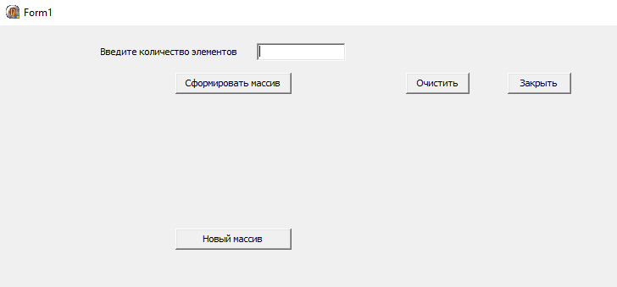

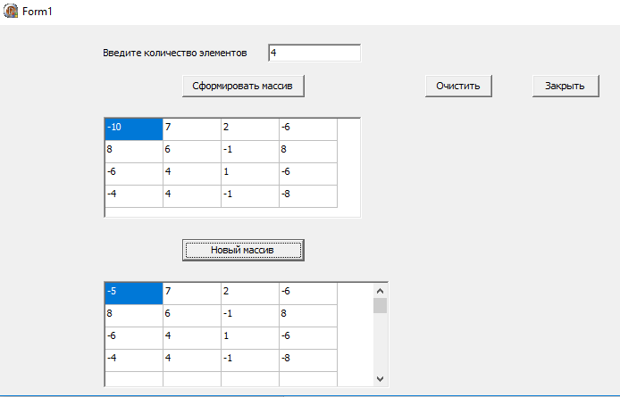

**Вывод:** изучил основных приемов работы с многомерным массивом.